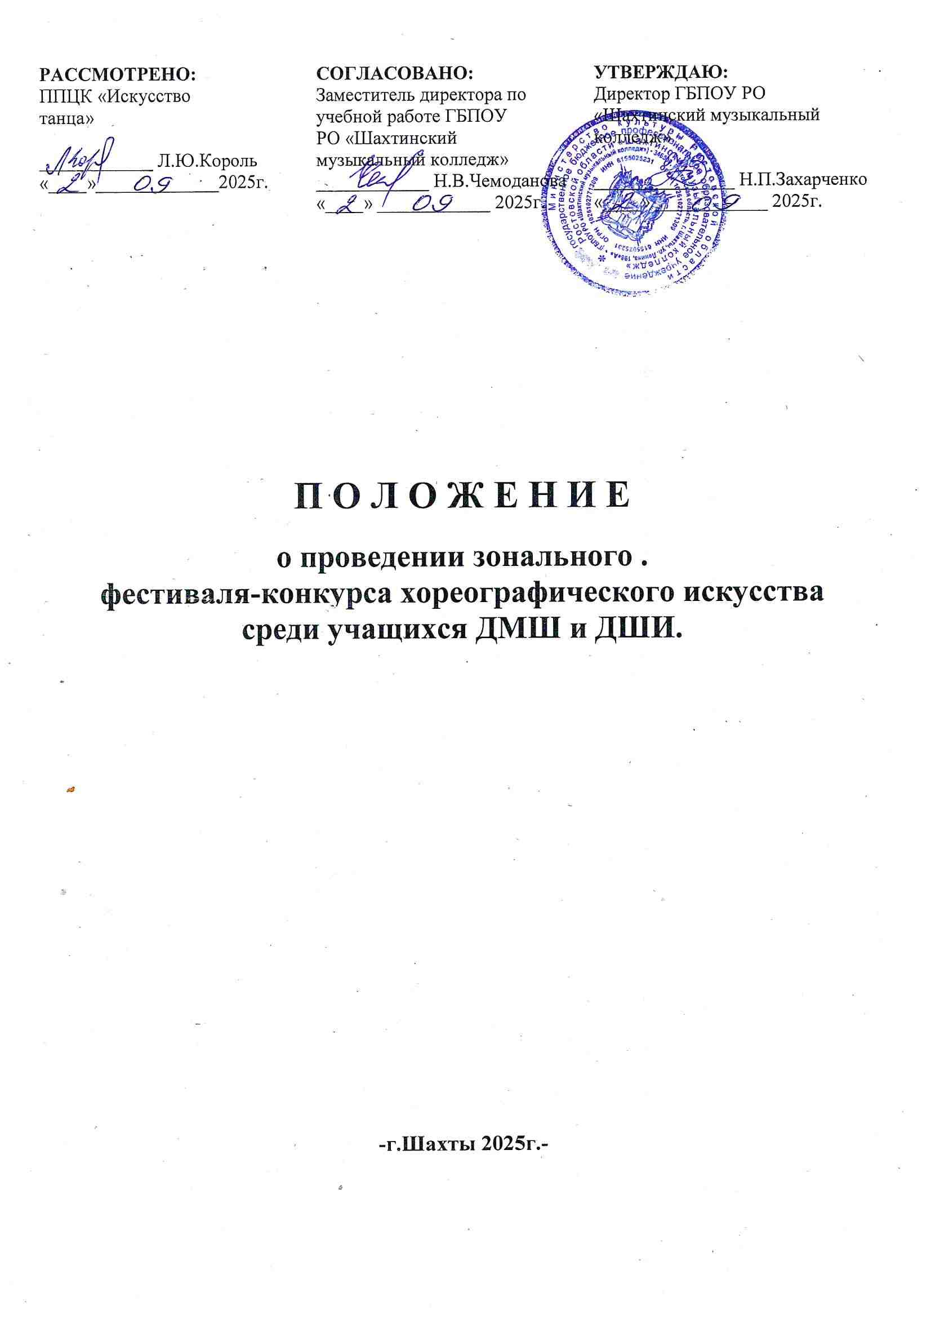
ПОЛОЖЕНИЕ
Зонального фестиваля–конкурса хореографического искусства
для ДШИ и ДМШ Каменск-Шахтинского методобъединения
на базе ГБПОУ РО «Шахтинский музыкальный колледж».
1 ноября 2026 года

- Общие положения.
1.1. Настоящее Положение о проведении «Зонального фестиваля–конкурса хореографического искусства для ДШИ и ДМШ Каменск-Шахтинского методобъединения» (далее – конкурс), устанавливает порядок реализации мероприятия.
1.2. В конкурсе принимают участие учащиеся ДМШ, ДШИ, города Шахты и Ростовской области.
1.3.Учредителем конкурса является государственное бюджетное профессиональное образовательное учреждение Ростовской области «Шахтинский музыкальный колледж».

- Цели и задачи конкурса:
Цель конкурса:
Конкурс проводится с целью выявления наиболее талантливых и перспективных детей и коллективов, формирование эстетического вкуса у исполнителей и зрителей, создание условий для реализации потенциала детей и подростков в межкультурном пространстве.
Задачи конкурса:
- создание творческой атмосферы и установление творческих контактов между участниками конкурса, обмен опытом;
- выявление и всесторонняя поддержка одаренных детей, молодежи и содействие их творческому росту;
- повышение профессионального уровня творческих коллективов и исполнителей – участников конкурсов;
- сохранение и развитие национальных культур;
- повышение профессионального мастерства и квалификации преподавателей и руководителей творческих коллективов;
- профориентационная работа с обучающимися.

3. Организация конкурса:
3.1. Организатором Конкурса является предметно-цикловая комиссия отделения «Искусство танца» (по видам) ГБПОУ РО «Шахтинский музыкальный колледж».
3.2. Для организации и проведения Конкурса формируется оргкомитет из числа преподавателей Шахтинского музыкального колледжа. Работа оргкомитета строится на основе данного Положения.
3.3. Для проведения Конкурса создается компетентное независимое жюри, в состав которого входят ведущие преподаватели отделения «Искусство танца» ГБПОУ РО «Шахтинский музыкальный колледж».

Состав жюри:
Председатель жюри конкурса:
Захарченко Н.П. – Заслуженный деятель ВМО, директор ГБПОУ РО «Шахтинский музыкальный колледж».
Заместитель председателя жюри:
Король Л.Ю. – Заслуженный деятель ВМО, председатель предметно-цикловой комиссии «Искусство танца» ГБПОУ РО «Шахтинский музыкальный колледж».
Ответственный секретарь:
Шевцова Е.В., – преподаватель высшей категории предметно-цикловой комиссии «Искусство танца» ГБПОУ РО «Шахтинский музыкальный колледж».
Члены жюри:
Шевцова Е.В., Калмыков К.Ю. – преподаватели высшей категории предметно-цикловой комиссии «Искусство танца» ГБПОУ РО «Шахтинский музыкальный колледж».
Конкурсанты оцениваются жюри по 10-ти бальной системе.
- Каждый член жюри имеет право голоса и ведет обсуждение до принятия решения всеми членами жюри.
- В случае возникновения спорной ситуации председатель жюри имеет право двух голосов.
- Жюри не имеет право разглашать результаты конкурса до официального объявления итогов.
- Жюри в праве не присуждать каких-либо мест, делить места между двумя и более исполнителями.
- Решение жюри окончательное и обжалованию не подлежит.
- Объявление итогов и награждение проводится в тот же день.

4. Регламент проведения конкурса.
4.1. Дата и место проведения конкурса.
Зональный фестиваль–конкурс хореографического искусства для ДШИ и ДМШ Каменск-Шахтинского методобъединения проводится 1 ноября 2026 г. на базе ГБПОУ РО «Шахтинский музыкальный колледж».
Регистрация участников с 9.00, начало конкурса в 10.00.
Конкурсные выступления проходят публично в концертном зале Шахтинского музыкального колледжа.
4.2. Сроки подачи заявок.
Для участия в конкурсе необходимо подать заявку по прилагаемой форме не позднее 20 октября 2026 г. Заявка может быть подана в электронном виде или на бумажном носителе.
ВНИМАНИЕ! О вносимых изменениях в заявленную программу необходимо предупредить оргкомитет не менее чем за две недели до начала конкурса.

4.3. Жанры и номинации:
* Классический танец
* Народно-сценический танец, народно-стилизованный танец, военный танец.
* Современный танец (в т.ч. джаз, модерн, эстрадный, бальный танцы, и пр.)
Конкурс проводится по номинациям:
* соло
* дуэт
* трио
* малая форма (от 4 до 7 чел.)
* большая форма (от 8 чел. и более)
Коллективы и солисты могут исполнить не более 1 номера в каждой номинации.

4.4. Возрастные категории участников.
В конкурсе могут принять участие учащиеся детских музыкальных школ и детских школ искусств до 16 лет (включительно) в установленных трех возрастных категориях:
Категория «А»: 6-9 лет (включительно)
Категория «Б»: 10-12 лет (включительно)
Категория «В»: 13-16 лет (включительно)
Смешанная категория

4.5. Форма заявки:
- Ф.И.О. участника
- Жанр
- Номинация
- Возрастная категория (дата рождения)
- Ф.И.О. преподавателя
- Ф.И.О. концертмейстера
- Программа и время её звучания.
- Наименование учебного заведения, адрес, телефон, банковские реквизиты.

4.6. Критерии оценки выступлений конкурсантов:
- техника исполнения;
- соответствие репертуара возрастным особенностям исполнителей;
- сценичность (пластика, костюм, реквизит, культура исполнения);
- подбор и соответствие музыкального и хореографического материала;
- артистизм, раскрытие художественного образа;
- композиционное построение номера.

Выступление конкурсантов оценивается по 10 балльной системе. Баллы, выставляемые членами жюри, суммируются и выводится средний балл. По результатам присваивается звание лауреата или дипломанта с вручением соответствующего диплома. Победителем конкурса – обладателем Гран-При – может стать участник любой номинации и любой возрастной категории. При отсутствии достойных кандидатов Гран-При не присуждается.
Участники, получившие наименьшее количество баллов, получают диплом за участие.
Преподавателям, руководителям и концертмейстерам вручаются Благодарственные письма, подтверждающие их профессиональное мастерство.
Жюри в праве не присуждать каких-либо мест, делить места между двумя и более исполнителями.
Решение жюри окончательное и обжалованию не подлежит.

5. Финансовые условия участия. Размер организационного взноса.
5.1. Вступительный взнос принимается до 20 октября 2026 года. Оплата организационных взносов осуществляется согласно договору на расчетный счет Колледжа. Заявки без подтверждения оплаты не рассматриваются.
5.2. Транспортные и иные расходы участников Конкурса и сопровождающих лиц осуществляются за счёт направляющей стороны или самих участников.
5.3. Оплата командировочных расходов за счёт направляющей стороны.
5.4. В случае вашего отказа взнос не возвращается.
5.5. Солист имеет право участвовать в нескольких номинациях с условием предоставления отдельной анкеты-заявки на каждую номинацию показа в заявленном жанре.
5.6. Участник коллектива, выступающий сольно считается отдельным участником.
5.7. Организационный взнос указан за один номер с одного человека. За участие в нескольких номерах организационный взнос производится за каждый номер отдельно. Количество предоставляемых номеров неограниченно. Каждый номер оплачивается в размере 100%.
Вступительный взнос:
Соло – 1200 руб. (с человека).
Дуэт – 1100 руб. (с человека).
Трио – 1000 руб. (с человека).
Малая форма 900 руб. (с человека).
Коллективы - 800 руб. (с человека).

6. Контактные данные.
Заявки принимаются по адресу: 346500, г. Шахты, ул. Ленина, 198 «А»
ГБПОУ РО «Шахтинский музыкальный колледж»; E-mail: lubov1964korol@gmail.com

Оргкомитет конкурса:
8-961-424-47-49 Король Любовь Юрьевна; E-mail: lubov1964korol@gmail.com

Заявка
на участие в Зональном фестивале–конкурсе хореографического искусства для ДШИ и ДМШ Каменск-Шахтинского методобъединения
на базе ГБПОУ РО «Шахтинский музыкальный колледж». 01.11.2026 г.

Название организации__________________________________________________________________
Коллектив_____________________________________________________________________________
Город__________________________________________________________________________________
Руководитель__________________________________________________________________________
Почтовый адрес, индекс_________________________________________________________________
Телефон_______________________________________________________________________________
E-mail_________________________________________________________________________________
Общее кол-во участников_______________________________________________________________
Общее кол-во сопровождающих__________________________________________________________

№ | Жанр,  номинация | Название композиции | Возрастная  категория | Кол-во  участников | Продолжительность

Извещение |  | Форма № ПД-4  министерство финансов (ГБПОУ РО «Шахтинский музыкальный колледж» л/с 20807003210)
 |  | (наименование получателя платежа)
 |  | 6155025231/615501001
 |  | (ИНН получателя платежа)
 |  | № |  | 03224643600000005800
 |  |  |  | (номер счета получателя платежа)
 |  | в | ОКЦ № 9 ЮГУ Банка России//УФК по
 |  |  | (наименование банка и банковские реквизиты)
 |  | по Ростовской области
 |  | г. Ростов-на-Дону
 |  | ОКТМО 60740000 |  |  |  |  | БИК | 016015102
 |  | Отр.код 00000000000000000130 Участие в конкурсе
 |  | (наименование платежа)
 |  | Дата |  |  |  | Сумма платежа: |  |  |  |  | руб. | 00 | коп.
Кассир |  | Плательщик (подпись)
Квитанция |  | министерство финансов (ГБПОУ РО «Шахтинский музыкальный колледж» л/с 20807003210)
Квитанция |  | (наименование получателя платежа)
Квитанция |  | 6155025231/615501001
Квитанция |  | (ИНН получателя платежа)
Квитанция |  | № |  | 03224643600000005800
Квитанция |  |  |  | (номер счета получателя платежа)
Квитанция |  | в | ОКЦ № 9 ЮГУ Банка России//УФК по
Квитанция |  |  | (наименование банка и банковские реквизиты)
Квитанция |  | по Ростовской области
Квитанция |  | г. Ростов-на-Дону
Квитанция |  | ОКТМО 60740000 |  |  |  |  | БИК | 016015102
Квитанция |  | Отр.код 00000000000000000130 Участие в конкурсе
Квитанция |  | (наименование платежа)
Квитанция |  | Дата |  |  |  | Сумма платежа: |  |  |  |  | руб. | 00 | коп.
Кассир |  | Плательщик (подпись)

Оборотная сторона
Информация о плательщике
(Ф.И.О., адрес плательщика)
(ИНН налогоплательщика)
№
(номер лицевого счета (код) плательщика)
Оборотная сторона
Информация о плательщике
(Ф.И.О., адрес плательщика)
(ИНН налогоплательщика)
№
(номер лицевого счета (код) плательщика)

